**МІНІСТЕРСТВО ОСВІТИ І НАУКИ УКРАЇНИ**

**НЦІОНАЛЬНИЙ ТЕХНІЧНИЙ УНІВЕРСИТЕТ УКРАЇНИ**

**«КИЇВСЬКИЙ ПОЛІТЕХНІЧНИЙ ІНСТИТУТ**

**ІМЕНІ ІГОРЯ СІКОРСЬКОГО»**

**Звіт**

з виконання лабораторної роботи

з курсу «Схемотехніка аналогової та цифрової РЕА – 1»

Виконав:

студент групи ДК-51

Качор Павло

Перевірив:

доцент Короткий Є.В.

Київ 2017

**Завдання**

1. Дослідження стуматор нпруг на резисторах.
2. Дослідження RC ланцюжка.
3. Дослідження RC фільтру низької частоти.

**Хід роботи**

1. **Дослідження суматора напруг на резисторах**
2. Побудувано суматор напруг на 2 входи з резисторів однакових номіналів. Значення опорів резисторів обрано по 51кОм, кожен з рекомендованого діапазону. Таке значення опорів необхідне для узгодження за напругою, тобто щоб на вихід схеми була передана максимальна напруга, умовою для чого є Rвх >> Rвих.
3. В якості джерел напруги використано генератори сигналів постійної напруги U1 = 2 В, U2 = 5 В:

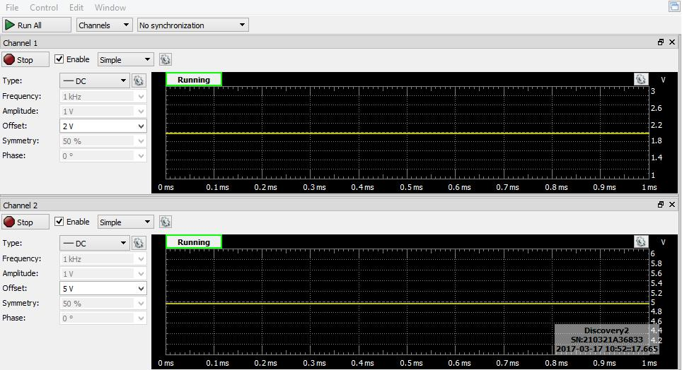

Рис 1.1. Вхідні сигнали суматора напруг.

Сигнал на виході, отриманий за допомогою осцилографа:

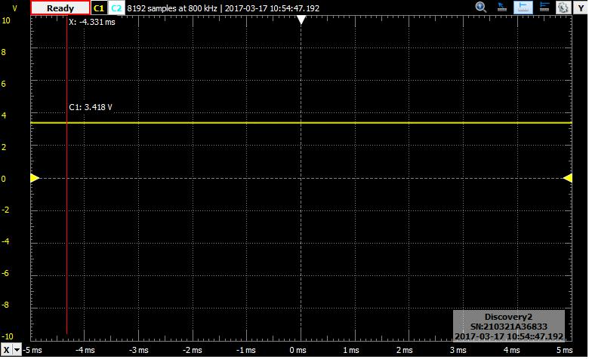

Рис. 1.2. Вихідний сигнал суматора напруг.

Значення напруги вихідного сигналу для 2 та 5 В склало 3.418 В, що відрізняється від теоретично розрахованого значення Uвих = (U1 + U2) / 2 = 3.5 В на абсолютну похибку ∆ = 3.5 – 3.418 = 0.082 В. Відносна похибка δ = (3.5 – 3.418) / 3.5 ≈ 2.34%, що є в межах норми, отже практично отриманий результат збігається з теоретичним. Причиною похибки може бути відхилення резисторів від номіналів а також падіння напруги на вихідному опорі генератора.

1. Побудовано схему в стимуляторі LTspice та змодельована її робота:

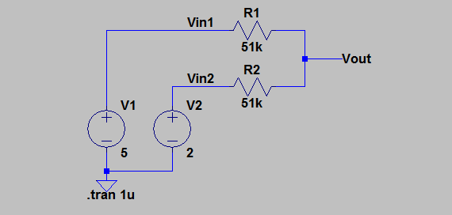

Рис. 1.3. Схема суматора напруг у симуляторі.

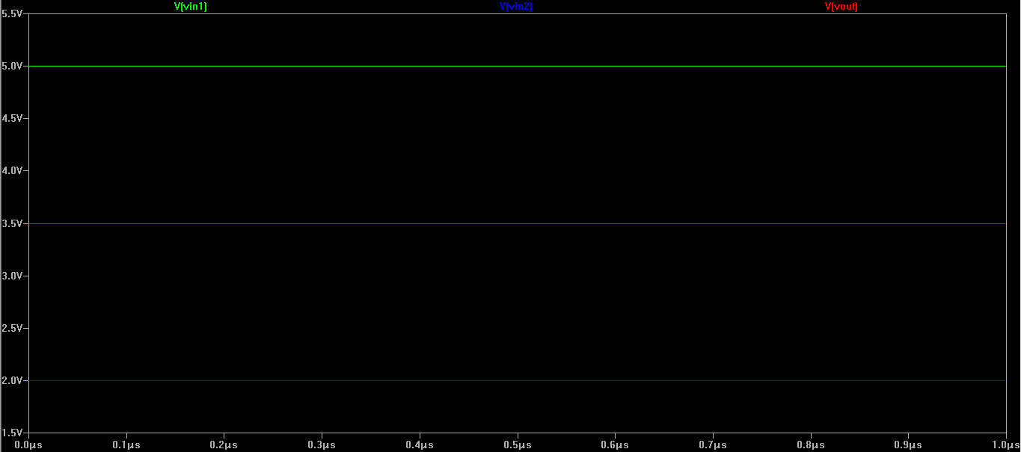Рис. 1.4. Результат симуляції.

Результати симуляції повністю збігаються з теоретичними очікуваннями, оскільки при симуляції використовуються ідеальні компоненти з зосередженими параметрами. Практично отримані результати збігаються з результатами симуляції (з деякою похибкою).

1. 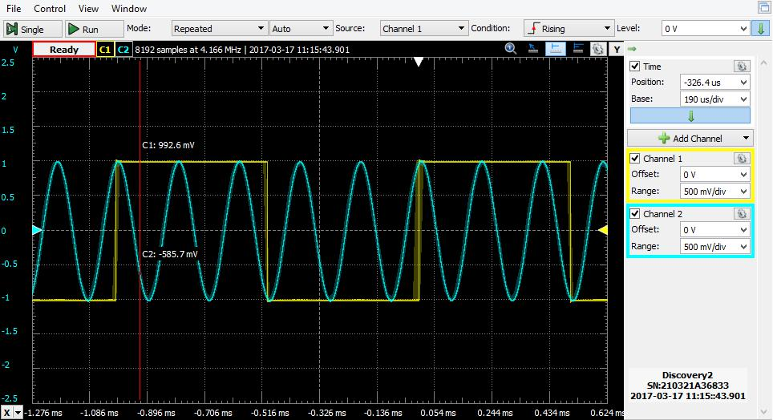Подано на один вхід суматора імпульсний сигнал з частотою 1кГц, амплітудою 1 В, а на другий синусоїдальний з частотою 5 кГц, амплітудою 1 В. Сигнали на вході:

Рис. 1.5. Змінні сигнали на вході суматора.

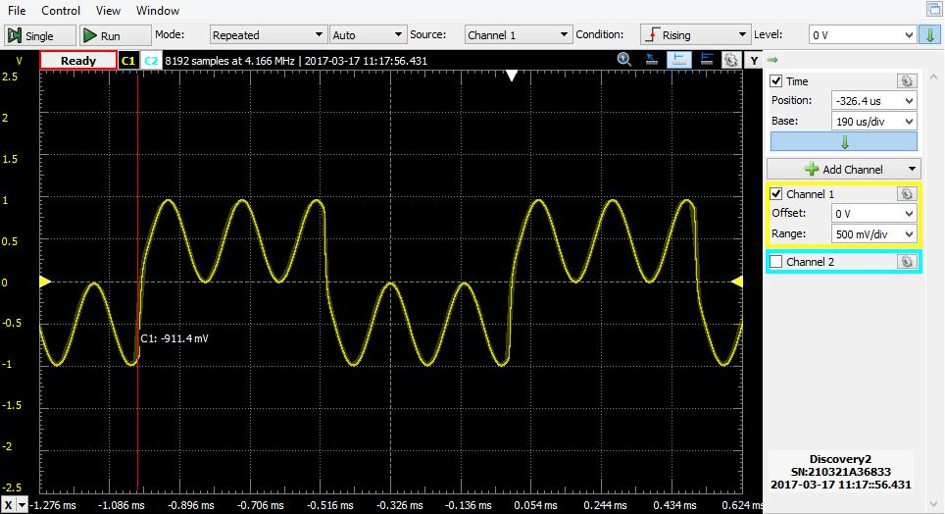Сигнал на виході:

Рис. 1.6. Сигнал суми меандру та синусоїдального сигналу.

Амплітудне значення вихідного сигналу становить 962.4 мВ. Теоретично: Uout max = (U1 max + U2 max)/2 = 1 В. Абсолютна похибка ∆ = 37.6 мВ, відносна похибка δ = 3.76%, що у межах норми. Також з графіків можна замітити відставання по фазі синусоїдального сигналу по відношенню до меандру.

1. 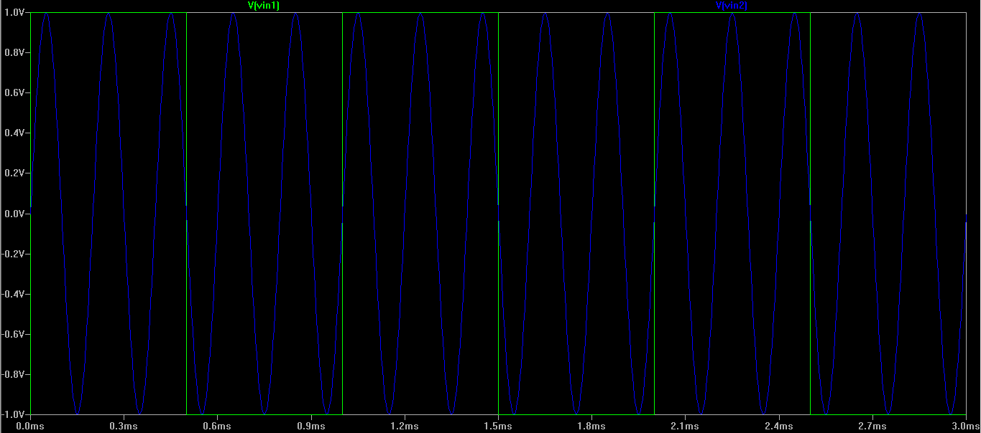Промодельовано роботу суматора в LTspice зі зміними сигналами. Вхідні сигнали:

Рис. 1.7. Змінні сигнали на вході суматора напруг

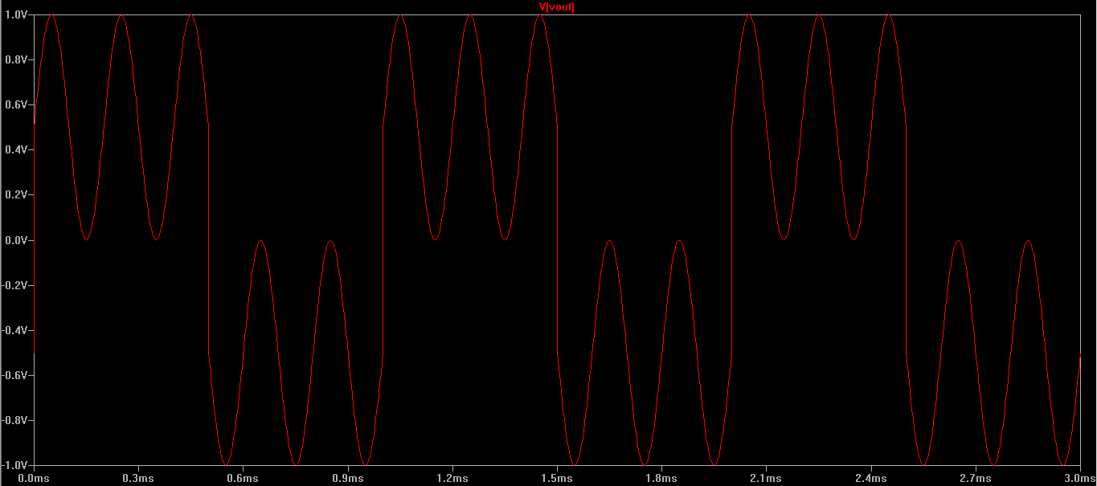Вихідний сигнал:

Рис. 1.8. Сигнал на виході суматора напруг

Форма сигналу на виході суматора у симуляції збігається з формою сигналу, отриманого практично (за винятком різниці фаз), отже теоретичні дані збігаються з практичними результатами.

1. **Дослідження RC ланцюжка**
2. Складено схему RC ланцюжка зі значенням опору та ємності:

R = 1,3 кОм;

C = 10 нФ;

1. Розраховано час заряду-розряду ємності для даного RC ланцюжка. Час заряду-розряду ємності RC ланцюжка складає 5τ, де τ = RC – стала часу RC ланцюжка, що означає час, за який напруга на ємності зміниться в е разів. Для даних значень опору та ємності:

τ = RC = 1,3 ∙ 103 ∙ 10-8 = 13 мкс;

Час заряду-розряду:

5τ = 5 ∙ RC = 65 мкс;

1. Подано на вхід RC ланцюжка імпульсну напругу амплітудою 1 В. Щоб спостерігати заряд-розряд ємності, необхідно, щоб у вхідного імпульсного сигналу був період, що перевищує час заряду-розряду в 4-6 разів:

Т = 5 * 5RC = 5 * 65 мкс = 325 мкс;

f = 1/T = 1/325 мкс ≈ 3,077 кГц;

Сигнали на вході та на виході:

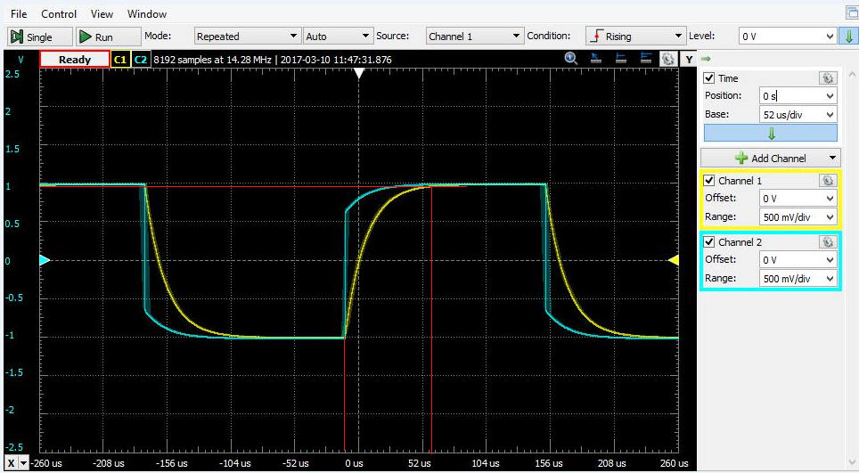

Рис. 2.1. Заряд-розряд ємності RC ланцюжка.

З осцилограми видно, що час заряду ємності складає:

tзаряду = 70 мкс.

Спотворений вхідний сигнал зумовлений вихідним опором генератора та його щупів, бо при заряді ємності в колі протікає струм, тому на них виділяється напруга. Напруга на виході генератора вирівнюється після заряду ємності, тобто коли струм у колі вже не тече. Абсолютна похибка:

∆ = 70 – 65 = 5 мкс;

Відносна похибка:

δ = 5 / 65 ≈ 7,7%,

що, з урахуванням додаткового опору щупів та відхилень від номіналів параметрів компонентів, є в межах норми, отже практично отримані результати збігаються з теоретичними розрахунками.

4) Промодельовано роботу RC ланцюжка в LTspice.

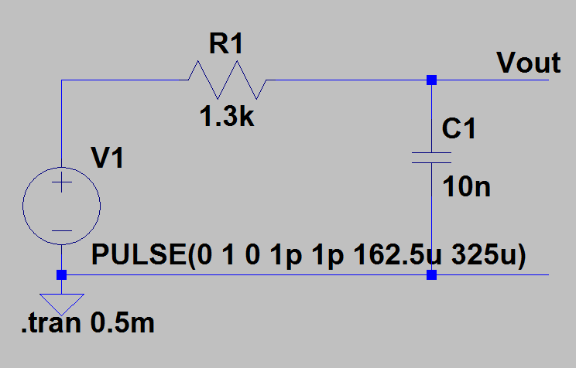 Рис. 2.2. Схема RC ланцюжка.

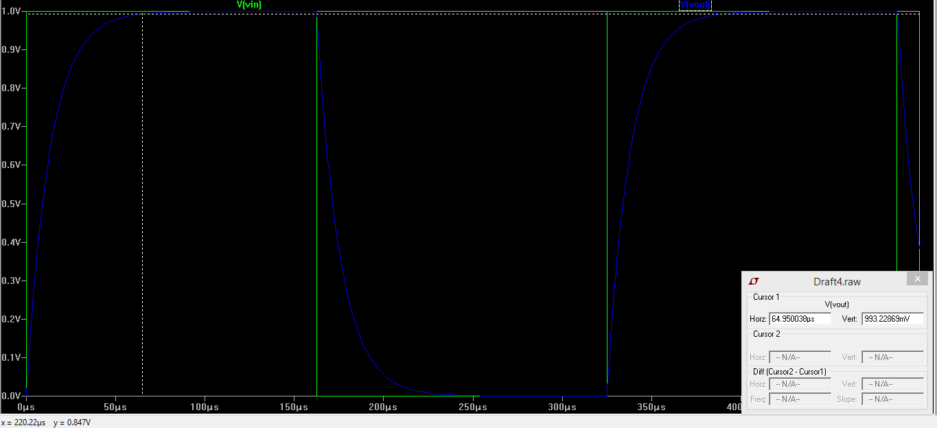Результати модуляції:

Рис. 2.3.Заряд-розряд RC ланцюжка.

Результати модуляції показали, що за час 5τ ємність RC ланцюжка зарядиться на 99,3 %. Справді, з формули для заряду ємності до 0,99Е випливає:



тобто для заряду ємності до 0,99Е достатньо часу 4,6RC. Загалом практично отриманий результат збігається з результатом моделяції та теоретичними розрахунками.

1. **Дослідження RC фільтру низької частоти**
2. Складено схему RC фільтру низької частоти. Значення опору:

R = 9,1 кОм;

Значення ємності:

С = 10 нФ;

1. Розраховано значення частоти зрізу. Частота зрізу – це така частота, вище (для ФНЧ) або нижче (для ФВЧ) якої, амплітуда вхідного сигналу на виході буде в $\sqrt{2}$ і більше разів меншою, ніж на вході. Для даного RC фільтру:



1. Для розрахунку АЧХ та ФЧХ фільтру можна відійти від запропонованої схеми визначення, оскільки в Analog Discovery 2 є вбудована функції визначення частотних характеристик. Графіки АЧХ та ФЧХ побудовані за допомогою Analog Discovery 2:

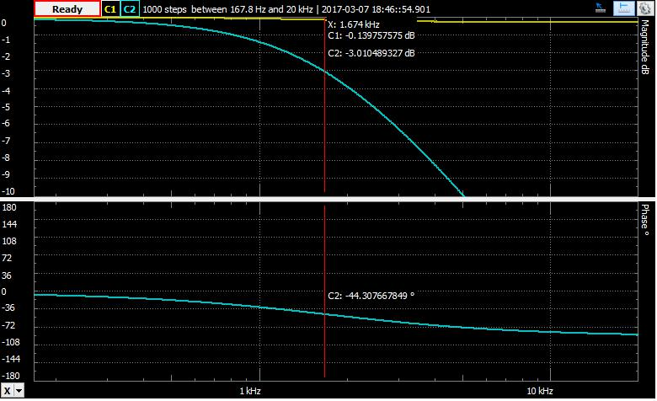

Рис. 3.1. АЧХ та ФЧХ RC фільтру низької частоти.

Також Analog Discovery 2 надає дані, щодо виміряних значень, які використовувалися для побудови графіків:

|  |  |  |
| --- | --- | --- |
| Частота (Hz) | Підсилення амплітуди(dB) | Фаза (°) |
| 167.83 | -0.12 | -5.63 |
| 200.34 | -0.14 | -6.71 |
| 250.87 | -0.17 | -8.38 |
| 300.9 | -0.21 | -10.02 |
| 400.97 | -0.32 | -13.23 |
| 502.10 | -0.45 | -16.40 |
| 599.36 | -0.59 | -19.35 |
| 701.89 | -0.77 | -22.33 |
| 802.53 | -0.96 | -25.14 |
| 900.20 | -1.16 | -27.75 |
| 1000.14 | -1.37 | -30,30 |
| 1100.59 | -1.60 | -32.72 |
| 1205.34 | -1.84 | -35.13 |
| 1301.25 | -2.08 | -37.21 |
| 1404.80 | -2.33 | -39.34 |
| 1502.13 | -2.57 | -41.23 |
| 1606.22 | -2.84 | -43.12 |
| 1668.90 | -3.00 | -44.25 |
| 1801.69 | -3.33 | -46.39 |
| 2001.72 | -3.84 | -49.38 |
| 5016.75 | -9.88 | -70.95 |
| 10040.73 | -15.53 | -80.08 |
| 15008.47 | -18.95 | -83.21 |
| 20000.00 | -21.41 | -84.76 |

Табл. 3.1. Деякі значенням АЧХ та ФЧХ RC фільтру низької частоти.

З графіків та таблиці значень видно, що при значені -3 дБ, що відповідає Ku = 1/ $\sqrt{2}$, частота зрізу дорівнює 1669 Гц. Також на частоті зрізу можна спостерігати зсув фаз на -44,25°, тобто сигнал на виході послаблюється та відстає по фазі відносно вхідного. Це послаблення та зсув можна спостерігати, якщо подати на вхід сигнал з частотою, більшою, ніж частота зрізу:

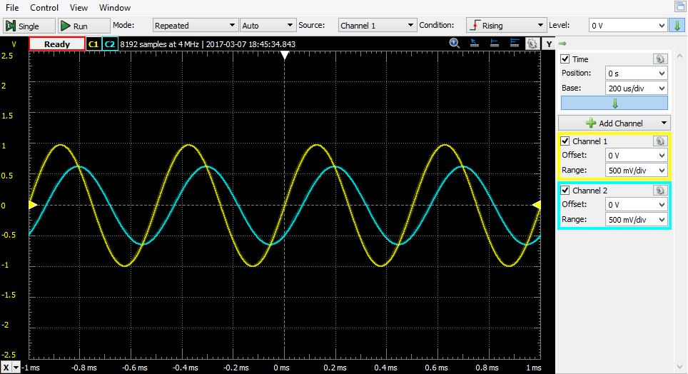

Рис. 3.2. Вхідний та вихідний сигнали RC фільтру низької частоти, з частотою вхідного сигналу 2 кГц.

Абсолютна похибка:

∆ = 1748 Гц – 1669 Гц = 79;

Відносна похибка:

δ = 79/1748 = 4,51%;

що в межах норми, тому можна сказати, що практично отримані результати збігаються з теоретичними розрахунками.

1. 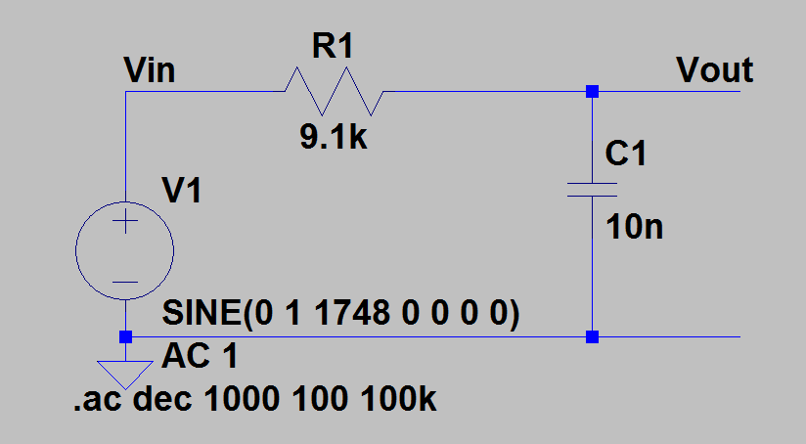Побудовано графіки АЧХ та ФЧХ у LTspice. Схема RC філтру:

Рис. 3.3. Схема RC фільтру низької частоти.

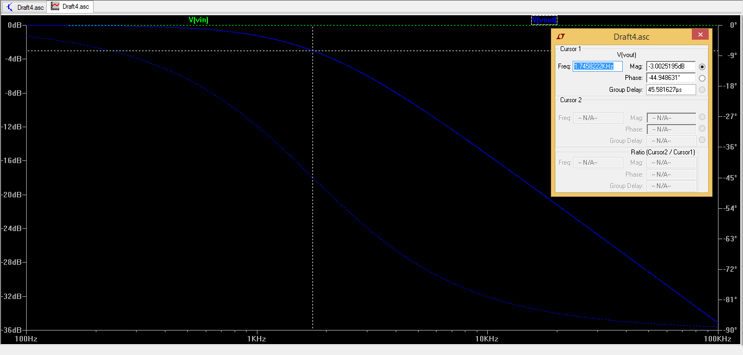Графіки АЧХ та ФЧХ:

Рис. 3.4. Грфіки АЧХ та ФЧХ RC фільтру низької частоти.

Також можна замітити послаблення сигналу в $\sqrt{2}$ раз вхідного сигналу на частоті зрізу:

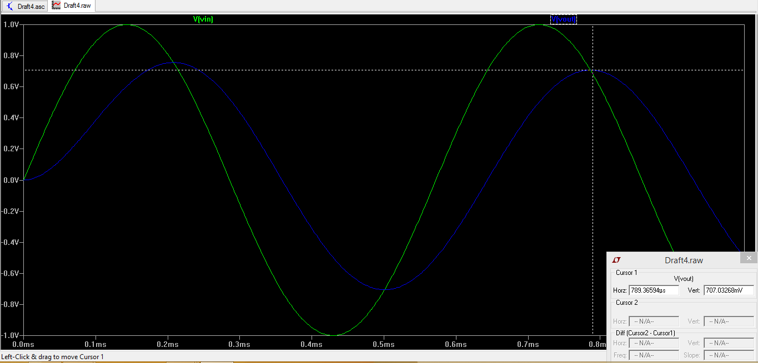

Рис. 3.5.Вхідний та вихідний сигнали RC фільтру низької частоти на чатоті зрізу

Змодельовані АЧХ та ФЧХ повторюють за формою практично отримані результати. Також видно, що на частоті зрізу підсилення амплітуди дорівнює -3 дБ, а зсув фаз 45,5°, тобто результати моделяції та практично отримані результати збігаються з теоретичними обрахунками.